분석 및 설계서

|  |  |
| --- | --- |
| 프로젝트명 | COM |
| 작성일 | 2023-11-15 |
| 팀명 | PHKJ |
| 팀원 | 박성국, 김정현, 한태민, 정유성, 김태한 |

목차

1. 개요 **3**

2. 요구사항 명세 **3**

2-1. Usecase Diagram3

2-2. 요구사항 목록6

정적 모델 **10**

동적 모델 **11**

화면 프로토타입 **12**

데이터베이스 설계 **15**

**1. 개요**

시스템 목표: 해당 시스템은 동아리에 대한 사이트를 만들어서 소통의 장을 인터넷으로 바꾸어보자는 목표를 가지고 있습니다. 일단 클라우드를 통해 프로그래밍을 진행하고 최종적으로 윈도우로 옮겨서 진행할 계획이 있습니다.

**2. 요구사항 명세**

**2.1** **Usecase Diagram**

로그인 및 로그아웃, 회원가입 및 탈퇴, 동아리 가입 및 탈퇴, 동아리 개설 신청 및 폐쇄 신청, 게시글 작성 및 삭제, 댓글 작성 및 삭제, 개인정보 수정, 회원 관리, /게시글, 댓글 관리/ 검색

|  |  |  |  |
| --- | --- | --- | --- |
| Usecase ID | Usecase 명칭 | Usecase 개요 | 우선순위 |
| UC-1 | 로그인 및 로그아웃 | 본인이 사이트의 회원인지 인증하는 기능 | 5 |
| UC-2 | 회원가입 및 탈퇴 | 사이트의 회원이 되기 위한 기능 | 6 |
| UC-3 | 동아리 가입 및 탈퇴 신청 | 동아리의 회원이 되기 위한 기능 | 1 |
| UC-4 | 동아리 개설 신청 및 폐쇄 신청 | 새로운 동아리를 만들기 위한 기능 | 2 |
| UC-5 | 게시글 작성 및 삭제 | 동아리에 대한 게시글, 또는 자유롭게 쓰는 게시글을 작성하는 기능 | 3 |
| UC-6 | 댓글 작성 및 삭제 | 게시글에 대한 회원의 생각을 작성하는 기능 | 4 |
| UC-7 | 개인정보 수정 | 회원의 정보를 수정할 수 있는 기능 | 7 |
| UC-8 | 회원 관리 | 관리자가 회원을 관리할 수 있는 기능 | 9 |
| UC-9 | 게시글, 댓글 관리 | 관리자가 사이트의 게시글, 댓글, 동아리를 관리할 수 있는 기능 | 8 |
| UC-10 | 검색 | 관련 검색어를 통해 게시글을 탐색할 수 있는 기능 | 10 |

**2.2 요구사항 목록**

Usecase 별 요구사항 목록

**UC-1: 로그인 및 로그아웃**

|  |  |  |  |
| --- | --- | --- | --- |
| 요구사항 ID | 요구사항 명칭 | 요구사항 설명 | 우선순위 |
| UC-1-Require1 | 로그인 조건 | 로그인을 할려면 반드시 데이터베이스에 해당 회원의 아이디와 비밀번호가 등록이 되어 있어야 한다 | 1 |
| UC-1-Require2 | 로그인 실패 | 로그인에 실패하였다면 로그인 실패 원인을 알려준다(일치하지 않거나 존재하지 않거나) | 2 |
| UC-1-Require3 | 로그인 실패 초과 | 여러 번 로그인이 실패한다면 제한 시간을 둔다 | 3 |

**UC-2: 회원가입 및 탈퇴**

|  |  |  |  |
| --- | --- | --- | --- |
| 요구사항 ID | 요구사항 명칭 | 요구사항 설명 | 우선순위 |
| UC-2-Require1 | 처음 회원가입 및 상태 | 회원가입은 외부에 있는 어떤 사용자라도 가입할 수 있으며 처음 가입하는 경우 동아리는 null값이다 | 1 |
| UC-2-Require2 | 탈퇴 계정 정보 처리 | 탈퇴는 본인 계정 페이지에서 설정하게 하며 본인의 게시글, 댓글이 모두 삭제되도록 한다(단, 게시글은 그냥 삭제하되, 댓글은 삭제된 게시글입니다. 라고 표시) | 3 |
| UC-2-Require3 | 회원가입 제약사항 | 회원가입은 여러 사용자의 정보가 겹치지 않게 하며 반드시 데이터베이스에 기록해야 한다. | 2 |

**UC-3: 동아리 가입 및 탈퇴 신청**

|  |  |  |  |
| --- | --- | --- | --- |
| 요구사항 ID | 요구사항 명칭 | 요구사항 설명 | 우선순위 |
| UC-3-Require1 | 가입 과정 | 가입은 신청을 먼저 해야 하며 관련된 서류가 있다면 제출하도록 한다(파일은 일단 로컬로 저장한다) | 1 |
| UC-3-Require2 | 탈퇴 과정 | 탈퇴도 동일하게 신청을 해야 하며 동아리 장이 신청을 받을 경우, 이를 처리하도록 한다 | 3 |
| UC-3-Require3 | 가입 및 탈퇴 관리 | 두 조건 모두 관리자 또는 동아리 장에 의해 거부되거나 승인될 수 있다. | 2 |

**UC-4: 동아리 개설 신청 및 폐쇄 신청**

|  |  |  |  |
| --- | --- | --- | --- |
| 요구사항 ID | 요구사항 명칭 | 요구사항 설명 | 우선순위 |
| UC-4-Require1 | 동아리 개설 신청 | 동아리 개설은 어떤 회원도 신청할 수 있으며, 관리자의 승인이 있어야 한다(관리자는 동아리 신청을 승인 또는 거부할 수 있다) | 1 |
| UC-4-Require2 | 동아리 폐쇄 신청 | 동아리 폐쇄는 동아리 장만 신청할 수 있으며 관리자가 승인해야 한다. | 2 |
| UC-4-Require3 | 동아리 개설 서류 | 동아리 개설 신청에 필요한 서류를 제출해야 한다. | 3 |

**UC-5: 게시글 작성 및 삭제**

|  |  |  |  |
| --- | --- | --- | --- |
| 요구사항 ID | 요구사항 명칭 | 요구사항 설명 | 우선순위 |
| UC-5-Require1 | 제한된 게시글 작성 | 게시글은 어떤 회원도 작성할 수 있다. 하지만 동아리 장 또는 관리자만 적을 수 있는 게시글은 일반 회원은 작성할 수 없도록 한다. | 1 |
| UC-5-Require2 | 게시글 삭제 | 게시글 삭제는 작성자 본인이 할 수 있으며 다른 사용자의 게시물을 삭제할 수 없다. | 3 |
| UC-5-Require3 | 동아리 게시글 작성 | 현재 동아리에 속한 사용자 또는 아직 동아리에 가입하지 않은 사용자는 다른 동아리에 게시글을 작성할 수 없다.(단, 자유게시판 같이 동아리 제한이 없으면 작성 가능) | 2 |

**UC-6: 댓글 작성 및 삭제**

|  |  |  |  |
| --- | --- | --- | --- |
| 요구사항 ID | 요구사항 명칭 | 요구사항 설명 | 우선순위 |
| UC-6-Require1 | 댓글 글자 길이 제한 | 댓글은 어떤 회원도 작성할 수 있으며 댓글의 최대 글자 수는 1000자로 제한한다 | 1 |
| UC-6-Require2 | 다른 동아리 게시글 댓글 금지 | 현재 동아리에 속한 사용자 또는 아직 동아리에 가입하지 않은 사용자는 다른 동아리에 댓글을 작성할 수 없도록 한다. (단, 자유게시판 같이 동아리 제한이 없는 경우 작성이 가능) | 3 |
| UC-6-Require3 | 삭제된 아이디의 댓글 | 댓글에 대한 사용자는 별명(아이디)로 표시하며 삭제된 아이디에 대한 정보는 표시하지 않는다. | 2 |

**UC-7: 개인정보 수정**

|  |  |  |  |
| --- | --- | --- | --- |
| 요구사항 ID | 요구사항 명칭 | 요구사항 설명 | 우선순위 |
| UC-7-Require1 | 다른 회원에 대한 게시글 제한 조건 | 어떤 회원도 본인의 개인정보를 수정할 수 있으며 다른 사람들은 게시글 정보의 일부분만 읽을 수 있고 수정할 수 없다. | 1 |
| UC-7-Require2 | 수정 데이터의 제한 조건 | 수정할 수 있는 개인정보는 비밀번호, 전화번호, 이메일, 소속학과, 별명 등이며 그 이외의 정보는 수정할 수 없도록 한다. 나중에 정보가 더 추가되면 이 요구사항은 변경될 수 있다. | 3 |
| UC-7-Require3 | 수정사항 데이터베이스 기록 | 수정사항은 반드시 데이터베이스에 저장되어야 한다 | 2 |

**UC-8: 회원 관리**

|  |  |  |  |
| --- | --- | --- | --- |
| 요구사항 ID | 요구사항 명칭 | 요구사항 설명 | 우선순위 |
| UC-8-Require1 | 동아리 가입상태 관리 | 어떤 동아리에 있는 동아리 장은 해당 동아리에 있는 모든 회원에 대한 가입상태를 관리할 수 있다.(단 사이트에서 밴을 시키지 못하며 동아리에 대해서만 밴을 시킬수 있다.) | 1 |
| UC-8-Require2 | 사이트 가입 상태 관리 | 사이트에 있는 모든 동아리 회원은 관리자가 관리할 수 있다(사이트 자체에서 밴을 시킬 수 있지만 사용자는 다시 가입을 할 수 있으며 밴 당한 다음 게시글, 댓글은 모두 삭제된다.) | 3 |
| UC-8-Require3 | 회원 데이터베이스 기록 | 회원에 대한 가입 상태는 반드시 데이터베이스에 기록되어야 한다. | 2 |

**UC-9: 게시글, 댓글 관리**

|  |  |  |  |
| --- | --- | --- | --- |
| 요구사항 ID | 요구사항 명칭 | 요구사항 설명 | 우선순위 |
| UC-9-Require1 | 게시글 관리 조건 | 작성자 이외의 사용자가 게시글, 댓글 내용을 수정할 수 없다. | 1 |
| UC-9-Require2 | 동아리 게시글, 댓글 관리 | 동아리에 있는 게시글, 댓글은 동아리 장이 삭제할 수 있다. | 2 |
| UC-9-Require3 | 사이트 게시글, 댓글 관리 | 사이트에 있는 모든 동아리의 게시글, 댓글은 관리자가 삭제할 수 있다. | 3 |

**UC-10: 검색**

|  |  |  |  |
| --- | --- | --- | --- |
| 요구사항 ID | 요구사항 명칭 | 요구사항 설명 | 우선순위 |
| UC-10-Require1 | 게시글 검색 | 검색을 통해서 게시글을 검색할 수 있으며 어떤 회원도 가능하다 | 1 |
| UC-10-Require2 | 일치하지 않은 게시글 검색 | 검색어 대한 게시글이 존재하지 않으면 하얀색 화면을 뿌려준다. | 2 |
| UC-10-Require3 | 일치하는 게시글 | 검색어 대한 게시글이 존재한다면 해당 게시물의 제목(만약 존재한다면 소제목까지도)출력한다. | 4 |
| UC-10-Require4 | 검색 이용 데이터 | 검색은 데이터베이스를 이용해야 한다. | 3 |

**3. 정적 모델**

클래스 다이어그램(자세히 작성)

**4. 동적 모델**

전체 시스템에 대한 순서 다이어그램

우선순위 상위 5개에 대한 순서 다이어그램 작성

**설명**

1. **사용자가 로그인 창에 정보를 입력하면 db를 통해 회원인증을 한 뒤 일반사용자인지 관리자인지 확인후 그에 맞게 로그인을 한다**
2. **사용자가 검색창에 검색어를 입력하면 검색어에 맞는 게시글을 확인하고 그 게시글들을 사용자의 화면에 보여준다**
3. **사용자가 게시글을 방문하여 댓글을 작성하거나 게시글 작성 및 수정(삭제)등을 행하면 그에 맞게 사용자에 화면에도 보여지고 db에도 그 상태가 저장된다**
4. **사용자가 동아리 가입 또는 탈퇴를 신청하면 db에 저장되며 관리자 혹은 동아리장이 승인해줄때까지 사용자에게 보류 상태로 전달된다**

**5. 화면 프로토타입**

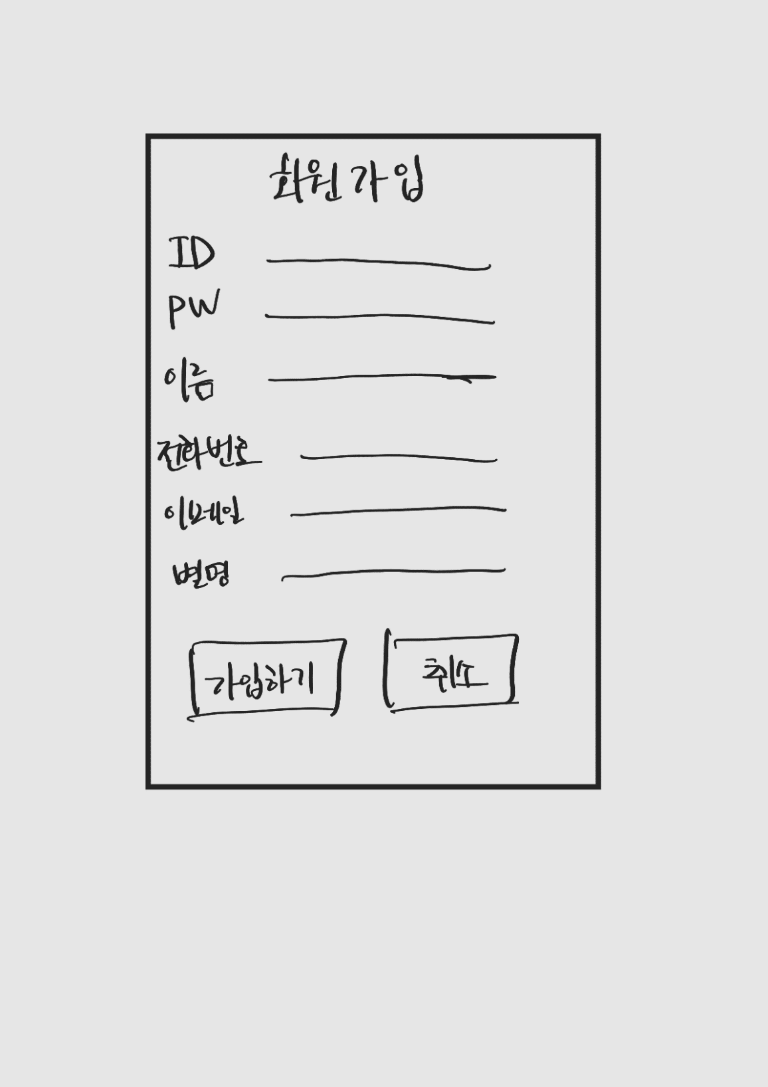회원가입 화면 프로토 타입/ 로그인 화면 프로토타입

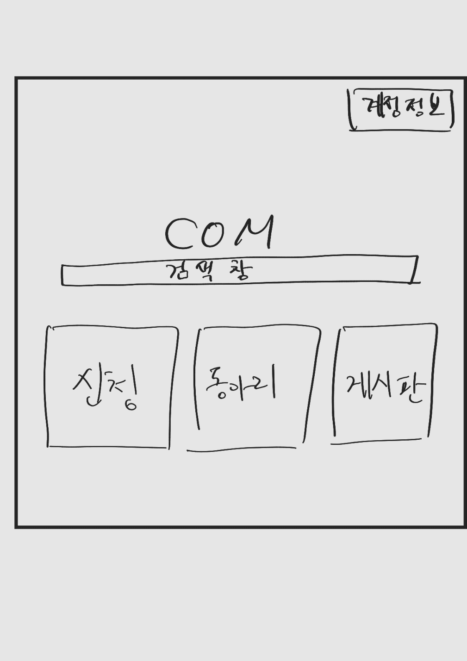일반 / 관리자 메인화면 프로토 타입

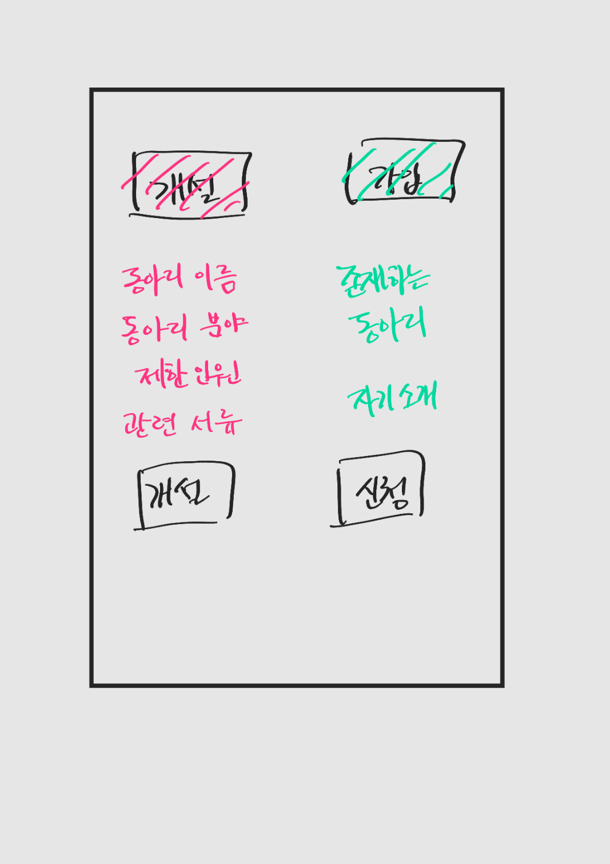

동아리 가입, 개설 신청 및 개인정보 수정 화면

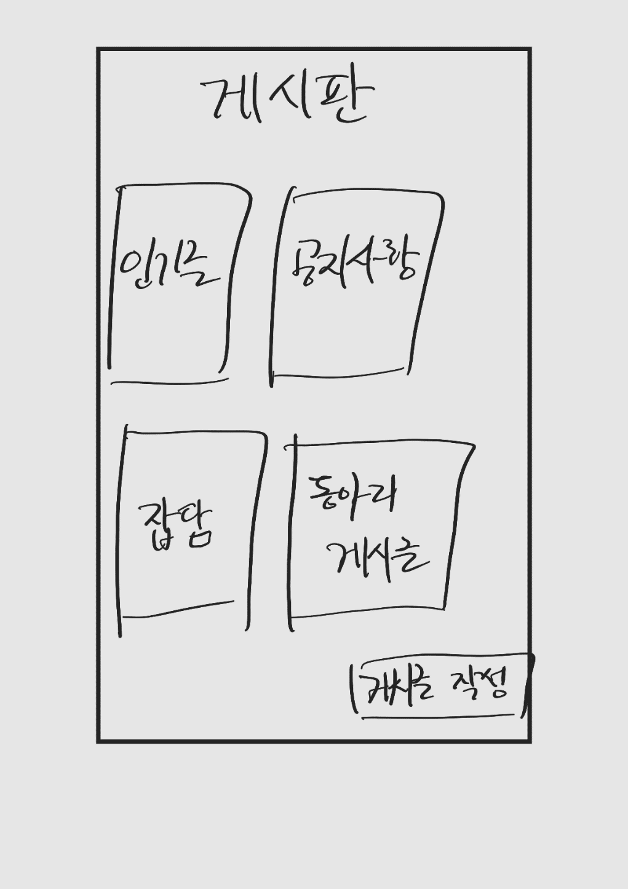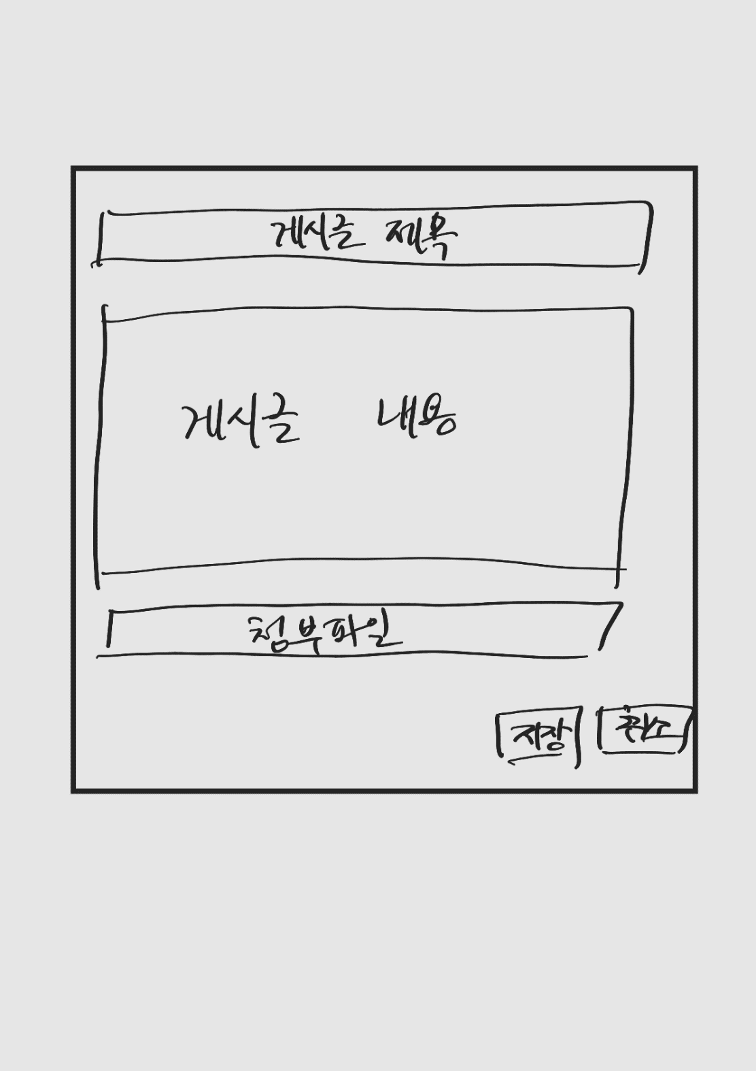

게시판 화면 / 게시글 작성 화면 프로토타입

**6. 데이터베이스 설계**

**6 - 1. 데이터베이스 요구사항 명세서**

사용자

각 학생은 아이디, 별명, 소속 동아리, 소속 학과, 등급, 전화번호, 이메일, 비밀번호(8) 에 대한 정보를 저장한다

한 명의 사용자(학생)는 동시에 여러 동아리에 소속될 수 있다

한 명의 사용자는 한 개의 동아리를 개설할 수 있다

한 명의 사용자는 여러 게시글을 작성, 삭제할 수 있다

한 명의 사용자는 여러 댓글을 작성, 삭제할 수 있다

동아리

각 동아리는 동아리 이름, 동아리 개설자 아이디, 사용자 수(3) 에 대한 정보를 가지고 있다

각 동아리는 한 사용자에 의해 개설될 수 있다

각 동아리는 여러 사용자들이 소속되어 있다

게시글

각 게시글은 작성자 아이디, 게시글 번호, 게시글 내용, 수정 날짜, 생성 날짜, 삭제 날짜(6) 에 대한 정보를 저장한다

한 게시글은 여러 사용자들에 의해 작성, 삭제할 수 있다

댓글

각 댓글은 댓글 번호, 댓글 내용, 댓글 단 날짜, 댓글 작성자, 게시글 번호(5) 에 대한 정보를 갖는다

한 댓글은 한 명의 사용자들에 의해 작성, 삭제될 수 있다

**6 – 2. ERD**

<https://aquerytool.com/>

**6 – 3. 사상 알고리즘**

1단계: 정규 엔티티 타입

사용자(아이디, 별명, 등급, 소속학과, 소속 동아리, 전화번호, 이메일, 비밀번호)

동아리(동아리 이름, 동아리 개설자 아이디, 사용자 수)

게시글(게시글 번호, 게시글 작성자, 생성날짜, 수정 날짜, 삭제 날짜, 게시글 내용)

댓글(댓글 번호, 댓글 작성자, 댓글 단 날짜, 댓글 내용, 게시글 번호)

2단계: 약한 엔티티 타입: X

3단계: 2진 1:1 관계 타입

사용자(아이디, 별명, 등급, 소속학과, 소속 동아리, 전화번호, 이메일, 비밀번호)

동아리(동아리 이름, 동아리 개설자 아이디, 사용자 수)

동아리 개설자 아이디는 사용자의 아이디를 가리킨다

4단계: 정규 2진 1:N 관계 타입

사용자(아이디, 별명, 등급, 소속학과, 소속 동아리, 전화번호, 이메일, 비밀번호)

동아리(동아리 이름, 동아리 개설자 아이디, 사용자 수)

소속 동아리는 동아리 이름을 나타낸다

사용자(아이디, 별명, 등급, 소속학과, 소속 동아리, 전화번호, 이메일, 비밀번호)

게시글(게시글 번호, 게시글 작성자, 생성날짜, 수정 날짜, 삭제 날짜, 게시글 내용)

게시글 작성자는 사용자 아이디를 나타낸다

게시글(게시글 번호, 게시글 작성자, 생성날짜, 수정 날짜, 삭제 날짜, 게시글 내용)

댓글(댓글 번호, 댓글 작성자, 댓글 단 날짜, 댓글 내용, 게시글 번호)

댓글 작성자는 사용자 아이디를 나타낸다

5단계: 2진 M:N 관계 타입

6단계: 3진 이상의 관계 타입: X

7단계: 다치 애트리뷰트

사용자(아이디, 별명, 등급, 소속학과, 전화번호, 이메일, 비밀번호)

동아리(동아리 이름, 동아리 개설자 아이디, 사용자 수)

소속된 동아리(사용자 아이디, 동아리 이름)

소속된 동아리에서 두 속성은 복합 기본키 이면서 외래키이다

**결과**

사용자(아이디, 별명, 등급, 소속학과, 전화번호, 이메일, 비밀번호) (7)

동아리(동아리 이름, 동아리 개설자 아이디, 사용자 수) (3)

게시글(게시글 번호, 게시글 작성자, 생성날짜, 수정 날짜, 삭제 날짜, 게시글 내용) (6)

댓글(댓글 번호, 댓글 작성자, 댓글 단 날짜, 댓글 내용, 게시글 번호) (5)

소속된 동아리(사용자 아이디, 동아리 이름) (2)

**6 – 4. 정규화**

제1 ~ 3정규화 까지 모두 만족하며 여기에서 더 나누면 성능하락

**최종결과**

사용자(아이디, 별명, 등급, 소속학과, 전화번호, 이메일, 비밀번호) (7)

동아리(동아리 이름, 동아리 개설자 아이디, 사용자 수) (3)

게시글(게시글 번호, 게시글 작성자, 생성날짜, 수정 날짜, 삭제 날짜, 게시글 내용) (6)

댓글(댓글 번호, 댓글 작성자, 댓글 단 날짜, 댓글 내용, 게시글 번호) (5)

소속된 동아리(사용자 아이디, 동아리 이름) (2)

테이블 명세서

|  |  |  |  |  |  |  |
| --- | --- | --- | --- | --- | --- | --- |
| 테이블 명세서 | | | | | | |
| 시스템 명 | 동아리 관리 | | | | 작성일 | 2023-11-15 |
| 테이블 ID | User | | | | 작성자 | 박성국 |
| 테이블 명 | 사용자 | | | | | |
| NO | 컬럼 ID | 컬럼명 | Type | Length | Null | Key |
| 1 | Id | 아이디 | CHAR | 100 | No | PK |
| 2 | Rank | 등급 | CHAR | 100 | No |  |
| 3 | Dept | 소속학과 | CHAR | 100 |  |  |
| 4 | Phone | 전화번호 | CHAR | 100 |  |  |
| 5 | Email | 이메일 | CHAR | 100 |  |  |
| 6 | Nickname | 별명 | CHAR | 100 | No |  |
| 7 | Passwd | 비밀번호 | CHAR | 100 | No |  |

|  |  |  |  |  |  |  |
| --- | --- | --- | --- | --- | --- | --- |
| 테이블 명세서 | | | | | | |
| 시스템 명 | 동아리 관리 | | | | 작성일 | 2023-11-15 |
| 테이블 ID | Board | | | | 작성자 | 박성국 |
| 테이블 명 | 게시글 | | | | | |
| NO | 컬럼 ID | 컬럼명 | Type | Length | Null | Key |
| 1 | Board_no | 게시글 번호 | INT UNSIGNED |  | No | PK |
| 2 | Create_date | 생성 날짜 | DATETIME |  | No |  |
| 3 | Modify_date | 수정 날짜 | DATETIME |  | No |  |
| 4 | Delete_date | 삭제 날짜 | DATETIME |  |  |  |
| 5 | Board_text | 게시글 내용 | BLOB |  |  |  |
| 6 | Board_owner | 게시글 작성자 | CHAR | 100 | No | FK |

|  |  |  |  |  |  |  |
| --- | --- | --- | --- | --- | --- | --- |
| 테이블 명세서 | | | | | | |
| 시스템 명 | 동아리 관리 | | | | 작성일 | 2023-11-15 |
| 테이블 ID | Club | | | | 작성자 | 박성국 |
| 테이블 명 | 동아리 | | | | | |
| NO | 컬럼 ID | 컬럼명 | Type | Length | Null | Key |
| 1 | Club_name | 동아리 이름 | CHAR | 100 | No | PK |
| 2 | Id | 동아리 장 아이디 | CHAR | 100 |  | FK |
| 3 | All_users | 사용자 수 | INT UNSIGNED |  | No |  |

|  |  |  |  |  |  |  |
| --- | --- | --- | --- | --- | --- | --- |
| 테이블 명세서 | | | | | | |
| 시스템 명 | 동아리 관리 | | | | 작성일 | 2023-11-15 |
| 테이블 ID | Who_in_Club | | | | 작성자 | 박성국 |
| 테이블 명 | 소속된 동아리 | | | | | |
| NO | 컬럼 ID | 컬럼명 | Type | Length | Null | Key |
| 1 | Admin_no | 사용자 아이디 | CHAR | 100 | No | PK, FK |
| 2 | Rank | 동아리 이름 | CHAR | 100 | No | PK, FK |

|  |  |  |  |  |  |  |
| --- | --- | --- | --- | --- | --- | --- |
| 테이블 명세서 | | | | | | |
| 시스템 명 | 동아리 관리 | | | | 작성일 | 2023-11-15 |
| 테이블 ID | Comment | | | | 작성자 | 박성국 |
| 테이블 명 | 댓글 | | | | | |
| NO | 컬럼 ID | 컬럼명 | Type | Length | Null | Key |
| 1 | Cmt_no | 댓글번호 | INT UNSIGNED |  | No | PK |
| 2 | Cmt_owner | 댓글 작성자 | CHAR | 100 | No | FK |
| 3 | Create_date | 댓글 단 날짜 | DATETIME |  | No |  |
| 4 | Cmt_text | 댓글 내용 | BLOB |  |  |  |
| 5 | Board_no | 게시글 번호 | INT UNSIGNED |  | No | FK |